听力填词复述精讲精练
学校： 姓名： 班级：
【学习目标】
1.通过听文段，回答问题，感知文段的大意和主要结构；
2.通过听文段，补全表格信息，提取文段的细节信息；
3.依据表格提示内容，复述听力文本，整合文段内容；
4.借助10个重点短语，创造新的文段，传达健康生活方式

【学习任务单】
任务一 听短文，根据所听内容，回答问题。
1. Who do you think the passage is written for?
______________________________________________________
2. What are the five rules for a healthy life according to the writer?
______________________________________________________

任务二 听短文，记录关键信息并转述短文内容。本大题共两节。第一节，听短文，根据所听内容和提示，将所缺的关键信息填写在相应位置上。第二节，根据表格内容和提示进行转述。

第一节 听后记录信息 现在,你有一分钟的时间浏览信息。
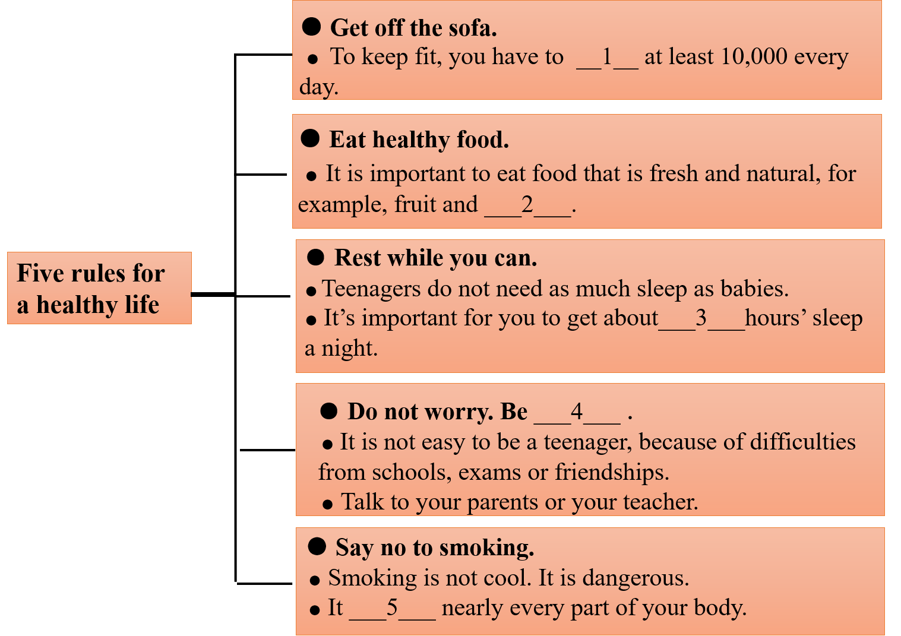
请在以下区域作答：

1. 2. 3. 4. 5.

第二节 根据所听表格内容和提示进行转述。
In the future more and more people will celebrate their hundredth birthdays. Dr. Smith tells us five rules for a healthy life. …

_______________________________________________________

_______________________________________________________

_______________________________________________________

_______________________________________________________

_______________________________________________________

_______________________________________________________

_______________________________________________________

_______________________________________________________

_______________________________________________________

